Správa o činnosti pedagogického klubu

- Prioritná os | Vzdelávanie
- Špecifický cieľ | 1.1.1 Zvýšiť inkluzívnosť a rovnaký prístup ku kvalitnému vzdelávaniu a zlepšiť výsledky a kompetencie detí a žiakov
- Prijímateľ | Stredná odborná škola techniky a služieb, Tovarnícka 1609, Topoľčany
- Názov projektu | Zvýšenie kvality odborného vzdelávania a prípravy na Strednej odbornej škole techniky a služieb
- Kód projektu ITMS2014+ | 312011AGX9
- Názov pedagogického klubu | Prírodovedné a technické vzdelávanie
- Dátum stretnutia pedagogického klubu | 12.5.2021
- Miesto stretnutia pedagogického klubu | SOŠ TaS Topoľčany
- Meno koordinátora pedagogického klubu | Mgr. Lucia Lojková
- Odkaz na webové sídlo zverejnenej správy | https://sostovar.edupage.org/

- Manažérske zhrnutie:
Kľúčové slová : Skupinové vyučovanie – pojem , podstata, utváranie skupín, vyučovacia hodina v skupinovom vyučovaní, skupinové a kooperatívne vyučovanie, učenie v skupinách, zisk žiaka v skupinovej, kooperatívnej činnosti, úskalia skupinového vyučovania.
Anotácia: Skupinové a kooperatívne vyučovanie by mali byť vyučovaniami dneška. Nejde len o akúsi modernosť. O skupinovom vyučovaní môžeme povedať, že prežilo storočnicu. Roky sa vyvíjalo, dotváralo o nové pedagogické a psychologické poznatky a pod. Ak dnes o ňom hovoríme, ako o vyučovaní v 21. storočí, potom je to aj preto, že v mnohých školách nie je úplnou samozrejmosťou. Skupinové vyučovanie je ideálne pre uplatňovanie konštruktivizmu v reálnej edukačnej praxi. Konštruktivizmus je prínosom pre získavanie nových vedomostí najmä v tom, že vedie žiaka k poznávaniu nového, pretvára doterajšie jeho poznatky (konštruuje nové vedomosti), v skupinovom vyučovaní dochádza k sociálnemu sprostredkovaniu – porovnávanie názorov, diskusie o zistenom a pod. U žiaka môže nastať „poznávací zlom“ – zistil, „objavil“ niečo, čo si predtým neuvedomoval, nepripisoval tomu dôležitosť, vážnosť a pod. Skupinové a kooperatívne vyučovanie veľmi výrazne obmedzujú encyklopedické získavanie vedomostí a podporujú, okrem už opísaných sociálnych aspektov, aj rozvoj kreativity žiakov. Práve na to kladie dôraz súčasná a budúca edukácia.

- Hlavné body, témy stretnutia, zhrnutie priebehu stretnutia:

Hlavné body:
- Oboznámenie členov klubu s témou stretnutia
- Charakteristika skupinového vyučovania
- Využitie skupinového vyučovania na vyučovacích hodinách pri rozvoji kritického myslenia žiakov, zodpovednosti za svoju prácu a akceptovania názoru spolužiakov v skupine
- Uznesenie PK

Téma stretnutia: Využitie skupinového vyučovania na vyučovacích hodinách pri rozvoji kritického myslenia žiakov, zodpovednosti za svoju prácu a akceptovania názoru spolužiakov v skupine

Zhrnutie priebehu stretnutia:
- Skupinové vyučovanie – pojem, podstata.
- Ak vychádzame zo súčasnej reality v školách, nezdráhame sa vyjadriť, že skupinové vyučovanie nie je v školách ničím novým a neznámym. Na druhej strane nie je ani úplnou samozrejmosťou. V školách stále pretrvávajú tzv. klasické prístupy k edukácii, ktoré nerozvíjajú viaceré stránky osobnosti žiaka tak, ako treba. Tieto prístupy sú poznačené encyklopedizmom, malou, ba až žiadnou spoluprácou žiakov. Získané vedomosti sú statické bez využívania transferu v iných oblastiach. Skupinové vyučovanie je jednou z tých koncepcií, ktoré sú veľmi prínosné a je akoby protikladom klasického riadenia edukačného procesu.

Ako treba utvárať skupiny?
Ak má byť skupina nositeľkou nových vedomostí, musí byť utvorená tak, aby podporovala aktivitu žiakov. V živote detí možno každodenne pozorovať tzv. prvotné neformálne (spontánne) utváranie skupín (priateľstiev). Neskôr začínajú prevažovať rovnaké ciele, záujmy, perspektívy a pod. Ide tu o tzv. funkcionálne vzťahy, ktoré odrážajú vzťahy medzi žiakmi. Zámerne utvorené skupiny sa nazývajú formálne.

Vyučovacia hodina v skupinovom vyučovaní
Skupinová práca môže byť využitá v ktorejkoľvek etape vyučovacieho procesu:
- Môže mať prípravný (motivačný) charakter ‒ žiaci v skupinách skúmajú učivo, ktoré bude preberané, pripravujú potrebný materiál k učivu atď.
- Môže slúžiť na vytváranie nových vedomostí a zručností žiakov‒ žiaci riešia úlohy a problémy, navzájom si vysvetľujú postupy, pracujú s literatúrou a inými pomôckami, formulujú definície, hľadajú vzťahy atď. Učiteľ nevysvetľuje, ale radí a pomáha skupinám.
- Môže byť využitá na uplatňovanie vedomostí v iných zmenených situáciách alebo na aplikáciu vedomostí (napr. v dielni, pri zhotovovaní pomôcky a pod.) ‒ až po vysvetlení učiva učiteľom začínajú žiaci pracovať v skupinách.
- Môže mať charakter upevňovania, prehlbovania, preverovania vedomostí žiakov ‒ možno uplatniť na začiatku alebo pred koncom hodiny. Môže v nej ísť o opakovanie učiva väčšieho tematického celku, zaraďovanie poznatkov do systému prebraného učiva, spoločné vypracovanie úlohy, ktorá má preveriť vedomosti žiakov a pod.
Nejestvuje žiadny univerzálny návod, kedy treba na skupinové vyučovanie využiť len časť hodiny, kedy celú hodinu. Závisí to od cieľov hodiny, od učiva a pod.

Skupinové a kooperatívne vyučovanie
Ide o dve veľmi príbuzné koncepcie. Kooperatívne vyučovanie nie je skupinová práca, pretože v skupinovej práci nemusí dochádzať k ozajstnej kooperácii žiakov. Rozdiel spočíva v tom, že skupinová práca môže byť zjednodušovaná, zameraná predovšetkým na inú organizáciu práce a iné činnosti žiakov ako v klasickej vyučovacej hodine.
V kooperatívnej výučbe sa kladie dôraz na vzájomnú spoluprácu žiakov. Z uvedeného vyplýva, že táto práca, resp. ciele hodiny musia byť učiteľom starostlivo pripravené Obidve koncepcie vyučovania majú veľa spoločného. Ani v našom pohľade na uvedené koncepcie nerobíme medzi nimi zásadný rozdiel.
Podstata skupinového alebo kooperatívneho vyučovania nespočíva len v inej organizácii vyučovacej hodiny, v tom, že spolu pracujú a na základe spolupráce prídu k riešeniu úlohy, problému, pochopeniu niečoho, naučeniu sa nového a pod. Medzi ďalšie aspekty patria vzájomné interakcie žiakov, prostredníctvom ktorých žiaci získavajú nové poznatky, obohacujú a zdokonaľujú si svoj kognitívny rozvoj.
Sociálne interakcie prispievajú k novým skúsenostiam, k novému poznaniu atď. Skupinovou prácou sa obohacujú interakčné sociálne skúsenosti, ale spolu s tým aj rozvíjajú individuálnych skúseností.
Individuálne prístupy žiaka sa prelínajú s prístupmi iných spolužiakov, čo vedie k získavaniu nových skúseností a aj k rozvoju schopností. Pri skupinových interakciách dochádza k spájaniu sociálnych a individuálnych úrovní.

Učenie v skupinách
Pri práci v skupinách nejde len o spoluprácu žiakov, naučenie sa učiva. Dochádza tu aj k poznávaniu iných pohľadov iných spolužiakov, k počutiu iných názorov, prístupov a pod. Takáto spolupráca je pre žiakov často viac motivujúca ako len práca s učiteľom. V neposlednom rade je pre učiacich sa aj motivujúca, pretože jej sprievodnými javmi sú napr. rôzne nápady a pohľady spolužiakov. Vzniká tzv. skupinová výhoda (myšlienky, nápady, kreatívne prístupy), ktorá neraz privedie žiaka k novým myšlienkam, k novým pohľadom na riešenú oblasť a pod.
Skupinová práca poskytuje možnosť pre vzájomné rozhovory a výmenu názorov. To má vplyv na to, že žiaci sa učia vyjadrovať svoje názory, prezentovať svoje pohľady a vedomosti, učia sa aj vyjadrovať zrozumiteľne, konštruktívne, úsporne atď. Zdôrazňujeme, že popri učení si spontánne a neformálne opakujú a v pamäti vybavujú vedomosti, ktoré by v klasickom vyučovaní ani nevyužili. Popri didaktických hodnotách má skupinové vyučovanie význam aj pre socializáciu žiakov – učia sa vzájomnej tolerancii, rešpektovaniu názorov iných, ale aj tomu, že k výsledku môžu viesť aj viaceré postupy riešenia.

Čo získava žiak v skupinovej, kooperatívnej činnosti?
Okrem akcentovaných kognitívnych aspektov má skupinová a kooperatívna činnosť aj nasledovné prednosti:
- žiaci sú pri tomto vyučovaní voči seba viac tolerantní, vyučovanie prispieva nielen k získavaniu vedomostí, ale podporuje žiaduce správanie sa žiakov,
- vyučovanie prispieva a podporuje k sebadôvere a aj k sebahodnoteniu žiakov,
- žiaci sa učia so záujmom, získavanie nových vedomostí je pre nich prirodzenejšie ako plnenie pokynov a príkazov učiteľa,
- učitelia, ktorí uvedené vyučovanie využívajú, hovoria, že žiaci sú do učenia viac motivovaní, s priebehom vyučovania vyjadrujú spokojnosť,
- to isté učitelia vzťahujú aj na rozvíjanie kognitívnych stratégií žiakov,
- osvojené vedomosti prispievajú aj k transferu vedomostí do iných predmetov alebo rôznych činností žiakov, pretože žiaci si ich osvojili tvorivou činnosťou.

Úskalia skupinového vyučovania
Uvádzame aj niektoré aspekty, ktoré treba mať na zreteli:
- Uvedené vyučovanie je časovo náročnejšie. Na rozdiel od tradičného, učiteľ nesprostredkúva hotové vedomosti, ale žiaci sa k ním dopracúvajú. Táto skutočnosť si vyžaduje starostlivú a tvorivú prípravu učiteľa.
- Skupinová práca má značný potenciál v činnostiach žiakov, ale treba mať na zreteli, aby nedochádzalo k preťaženiu žiakov, potom bude výsledok celkom iný, ako sme predpokladali.
- Aj keď si žiaci dobre rozumejú a skupina je dobre zostavená, občas dochádza k nežiaducim prejavom niektorých žiakov – môžu sa cítiť v skupine zbytoční, preťažení, „pracujú za iných“.
- Niektorí žiaci môžu mať tendenciu vyniknúť, preto nemajú záujem spolupracovať s ostatnými, ponáhľajú sa s prácou, nezdržujú sa s ostatnými.

- Závery a odporúčania:
Členova pedagogického klubu sa zhodli, že v skupinovom vyučovaní je veľké množstvo variácií a kombinovania jednotlivých druhov činností žiakov. Podstatné je, aby činnosti a úlohy boli pre žiakov didakticky zodpovedne pripravené, aby zabezpečovali zdôrazňovanú kooperáciu žiakov, konštruktívne myslenie, aby práca v skupinách nebola rivalitou, pre ktorú je charakteristická nízka úroveň interakcií žiakov, nezáujem o činnosti, nízka úroveň vzájomnej akceptácie, nezáujem o kooperáciu a pod., ale naopak, aby činnosť skupiny bola naozaj kooperatívna, pre ktorú je charakteristická vysoká úroveň interakcie, vzájomné rešpektovanie názorov, vzájomná úcta, efektívna komunikácia, rešpektovanie a aj využívanie názorov spolužiakov, záujem na deľbe práce v skupine a pod.

- Vypracoval (meno, priezvisko) | Ing. Ján Slávik
- Dátum | 12.5.2021
- Podpis
- Schválil (meno, priezvisko) | Mgr. Lucia Lojková
- Dátum | 12.5.2021
- Podpis

Príloha:
Prezenčná listina zo stretnutia pedagogického klubu

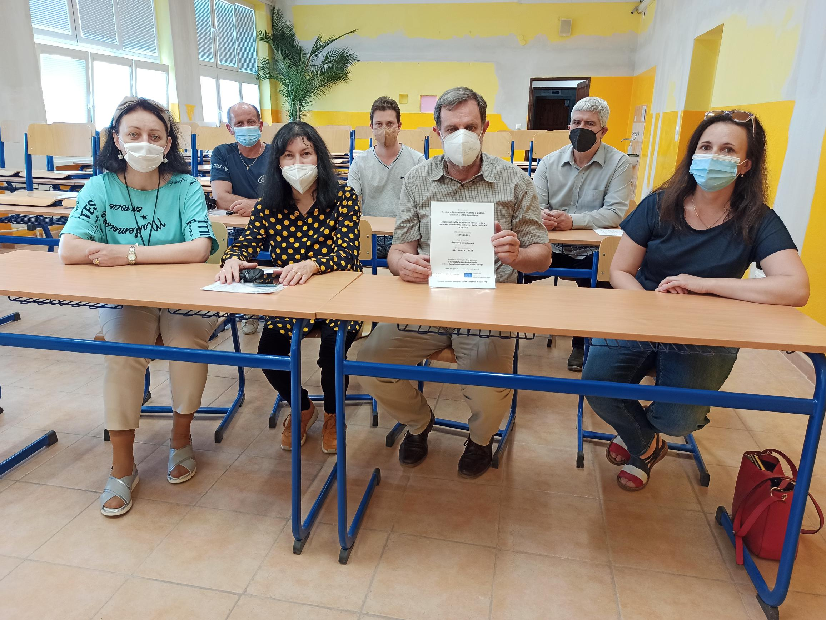
Príloha správy o činnosti pedagogického klubu
Prioritná os: | Vzdelávanie
Špecifický cieľ: | 1.1.1 Zvýšiť inkluzívnosť a rovnaký prístup ku kvalitnému vzdelávaniu a zlepšiť výsledky a kompetencie detí a žiakov
Prijímateľ: | Stredná odborná škola techniky a služieb, Tovarnícka 1609, Topoľčany
Názov projektu: | Zvýšenie kvality odborného vzdelávania a prípravy na Strednej odbornej škole techniky a služieb
Kód ITMS projektu: | 312011AGX9
Názov pedagogického klubu: | Prírodovedné a technické vzdelávanie

PREZENČNÁ LISTINA

Miesto konania stretnutia: SOŠ TaS Topoľčany
Dátum konania stretnutia: 12.5.2021
Trvanie stretnutia: od 14,00 hod do 16,00 hod

Zoznam účastníkov/členov pedagogického klubu:
č. | Meno a priezvisko | Podpis | Inštitúcia
1. | Mgr. Lucia Lojková |  | SOŠ TaS, Topoľčany
2. | Mgr. Renáta Vranková |  | SOŠ TaS, Topoľčany
3. | Mgr. Ondrej Benko |  | SOŠ TaS, Topoľčany
4. | Pavol Domanický |  | SOŠ TaS, Topoľčany
5. | Ing. Janka Boldišová |  | SOŠ TaS, Topoľčany
6. | Ing. Ján Slávik |  | SOŠ TaS, Topoľčany
7. | Ing. Jozef Varényi |  | SOŠ TaS, Topoľčany
Meno prizvaných odborníkov/iných účastníkov, ktorí nie sú členmi pedagogického klubu a podpis/y:
č. | Meno a priezvisko | Podpis | Inštitúcia

